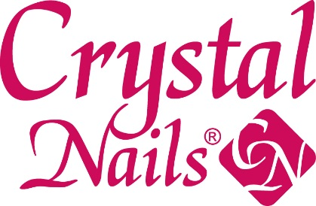 |  | JELENTKEZÉSI LAP

Jelentkezem a Crystal Nails Kft. (Crystal Nails Team) 1085 Budapest, József kft. 44.
által szervezett
Crystal Hungarian Nail Cup

Géllak díszítő

One Move dísztő

Szalonköröm építő

verseny kategóriában/kategóriákban
Egyszerre több nevezés is leadható!
Érdeklődni:
Telefon: +36 70/774 2611
e-mail: iskola@elitecosmetix.com

Név: ………………………………………………………………
Leánykori név: ……………………………………………………
Anyja neve: ………………………………………………………

Szül. hely/idő: ……………………………………………………
Lakcím: ………………………………………………………………………….
Állampolgárság: magyar/külföldi* Ország: …………………………………
Mobil: ……………………………………………………………………………
E-mail cím: …………………………………………………………………………

A versenykiírást tudomásul vettem és elfogadom. Hozzájárulok hogy az általam/rajtam készített/készült műkörmös munkáról a fotókat az ELITE COSMETIX – Crystal Nails szabadon felhasználja, melyért jogdíjat sem most, sem a jövőben nem kérek.

Budapest, 2016. …………………………………

……………………………………......
Jelentkező aláírása

